ФЕДЕРАЛЬНОЕ ГОСУДАРСТВЕННОЕ АВТОНОМНОЕ ОБРАЗОВАТЕЛЬНОЕ УЧРЕЖДЕНИЕ ВЫСШЕГО ОБРАЗОВАНИЯ

Самарский государственный экономический университет
(СГЭУ)

Кафедра «Прикладная информатика»

Практическая работа

по дисциплине
«Цифровая культура в профессиональной
деятельности»

Выполнила: студент
1 курса,
группы ИЦСУ25о2
Пауков Владислав
Денисович
Проверил: Яшин Валерий
Владимирович

Самара, 2025г.
Отчёт по Практической работе №7
Тема: Программный принцип работы компьютера. Алгоритмы. Составление простых алгоритмов.

Цель: изучить способы представления алгоритмов в виде блок - схем.
Оборудование: ПК
Программное обеспечение: Turbo Pascal

Теоритические сведения к практической работе
Алгоритм — точное и понятное предписание исполнителю совершить последовательность действий, направленных на решение поставленной задачи.
Исполнитель алгоритма — это некоторая абстрактная или реальная (техническая, биологическая или биотехническая) система, способная выполнить действия, предписываемые алгоритмом.
Основные свойства алгоритмов следующие:
Понятность для исполнителя — т.е. исполнитель алгоритма должен знать, как его выполнять.
Дискpетность (прерывность, раздельность) — т.е. алгоpитм должен пpедставлять пpоцесс pешения задачи как последовательное выполнение пpостых (или pанее опpеделенных) шагов (этапов).
Опpеделенность — т.е. каждое пpавило алгоpитма должно быть четким, однозначным и не оставлять места для пpоизвола. Благодаpя этому свойству выполнение алгоpитма носит механический хаpактеp и не тpебует никаких дополнительных указаний или сведений о pешаемой задаче.
Pезультативность (или конечность). Это свойство состоит в том, что алгоpитм должен пpиводить к pешению задачи за конечное число шагов.
Массовость. Это означает, что алгоpитм pешения задачи pазpабатывается в общем виде, т.е. он должен быть пpименим для некотоpого класса задач, pазличающихся лишь исходными данными. Пpи этом исходные данные могут выбиpаться из некотоpой области, котоpая называется областью пpименимости алгоpитма.

Блок "процесс" применяется для обозначения действия или последовательности действий, изменяющих значение, форму представления или размещения данных. Для улучшения наглядности схемы несколько отдельных блоков обработки можно объединять в один блок. Представление отдельных операций достаточно свободно.
Блок "решение" используется для обозначения переходов управления по условию. В каждом блоке "решение" должны быть указаны вопрос, условие или сравнение, которые он определяет.
Блок "модификация" используется для организации циклических конструкций. (Слово модификация означает видоизменение, преобразование). Внутри блока записывается параметр цикла, для которого указываются его начальное значение, граничное условие и шаг изменения значения параметра для каждого повторения.
Блок "предопределенный процесс" используется для указания обращений к вспомогательным алгоритмам, существующим автономно в виде некоторых самостоятельных модулей, и для обращений к библиотечным подпрограммам.
Линейные алгоритмы
Линейный алгоритм – это алгоритм, в котором блоки выполняются последовательно сверху вниз от начала до конца.

Разветвляющиеся алгоритмы
Разветвляющийся алгоритм это алгоритм, в котором в зависимости от условия выполняется либо одна, либо другая последовательность действий.
Циклические алгоритмы
Такие участки называются циклами. Алгоритмы, содержащие циклы, называется циклическими. Использование циклов существенно сокращает объем алгоритма.
Различают циклы с наперед известным и наперед неизвестным количеством проходов.
Сначала производится вход в цикл. После этого начинается его выполнение.

Содержание работы:
Задание №1. Вычислить сумму элементов числового массива A = (a1 , a2 , ... , aN ). Составить блок-схему алгоритма
Тест
 | Данные | Результат
N=5 | A=(3, 5, -2, 6, 3) | S= a₁+a₂+a₃+a₄+a₅=15
Записать исполнение алгоритма виде таблицы:
i | S
1 | 0+3=3
2 | 3+5=8
3 | 8-2=6
4 | 6+6=12
5 | 12+3=15
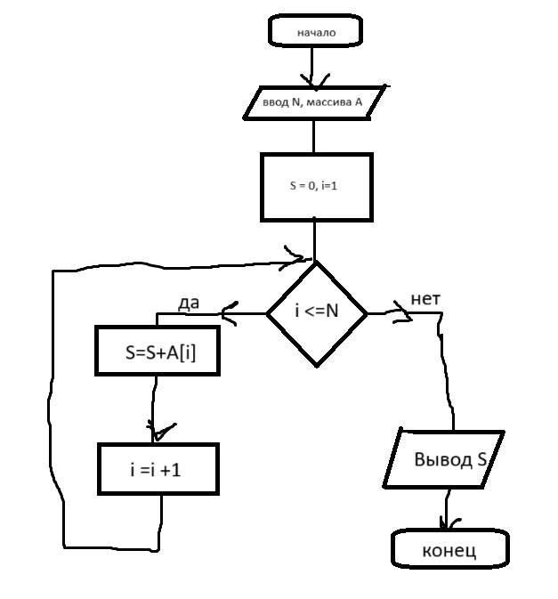
Задание №2 Найти максимальный элемент числового массива A = (a1 , a2 , ... , aN ) и определить его номер.
Составить блок-схему алгоритма.
 | Данные | Результат
N=5 | A=(3, -5, -2, 6, 3) | А_{max}= 6 | k= 3

Записать исполнение алгоритма виде таблицы:
i | A[i] > Amax (да/нет) | Amax | k
1 |  | 3 | 1
2 | нет | 3 | 1
3 | Нет | 3 | 1
4 | да | 6 | 4
5 | нет | 6 | 4
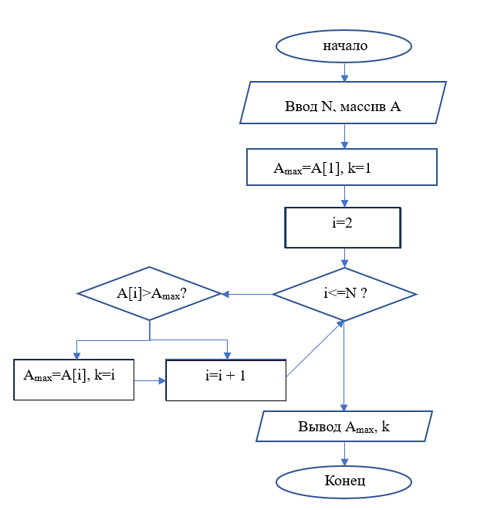
Задание №3 Вычислить сумму положительных элементов числового массива A = (a1 , a2 , ... , aN ).
Составить блок-схему алгоритма.
Данные |  |  | Результат
N=5 |  | A=(3, 5, -2, 6, -3) | S= 14
Записать исполнение алгоритма виде таблицы:
i | S
1 | 0+3=3
2 | 3+5=8
3 | 8
4 | 8+6=14
5 | 14
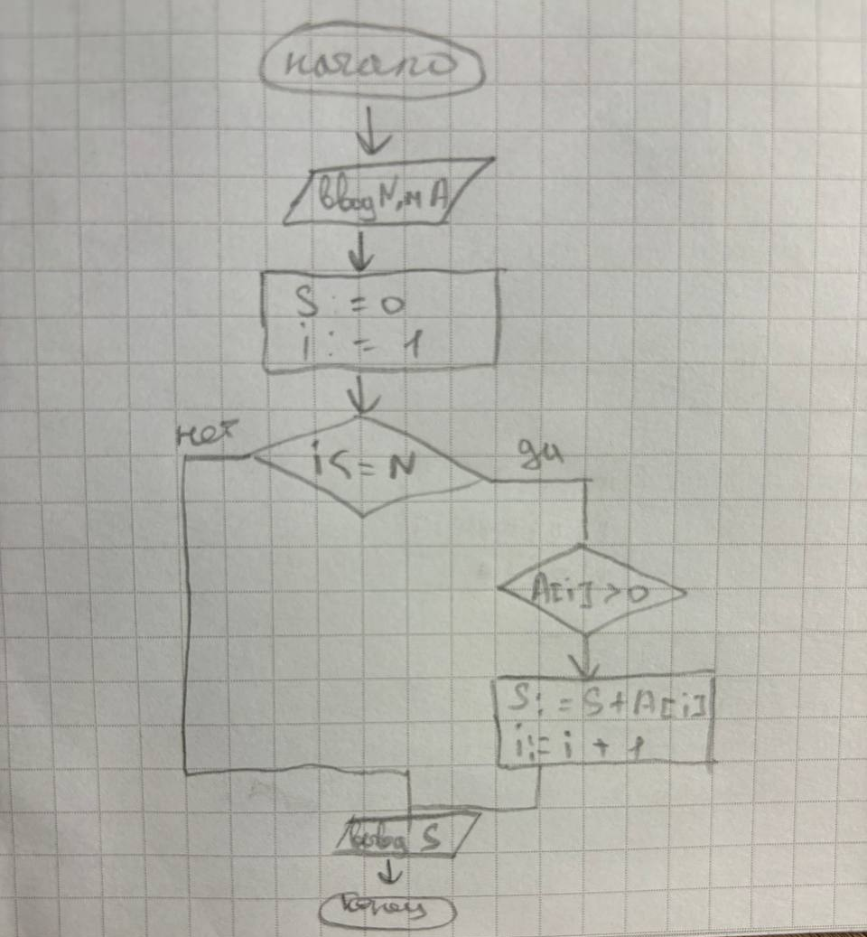
Задание №4. Элементы заданного одномерного массива A = (a1 , a2 , ... , aN ) разделить на его первый элемент.
Составить блок-схему алгоритма
 | Данные | Результат
N=5 | A=(2, 5, -4, 6, -3) | B=( 1, 2.5 , -2 , 3 , -1.5 )
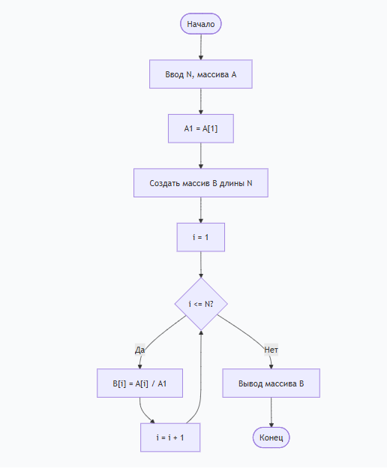
Задание №5. Найти число и произведение отрицательных элементов заданного массива A =
(a1 , a2 , ... , aN )
Составить блок-схему алгоритма
 | Данные |  | Результат
N=5 | A=(3, -5, -2, 6, 3) | Р= | 2 | m= 10

Записать исполнение алгоритма виде таблицы:
i | A[i] < 0  (да/нет) | P | m | P(после шага) | m(после шага)
1 | нет | 1 | 0 | 1 | 0
2 | Да | 1 | 0 | -5 | 1
3 | Да | -5 | 1 | 10 | 2
4 | Нет | 10 | 2 | 10 | 2
5 | Нет | 10 | 2 | 10 | 2

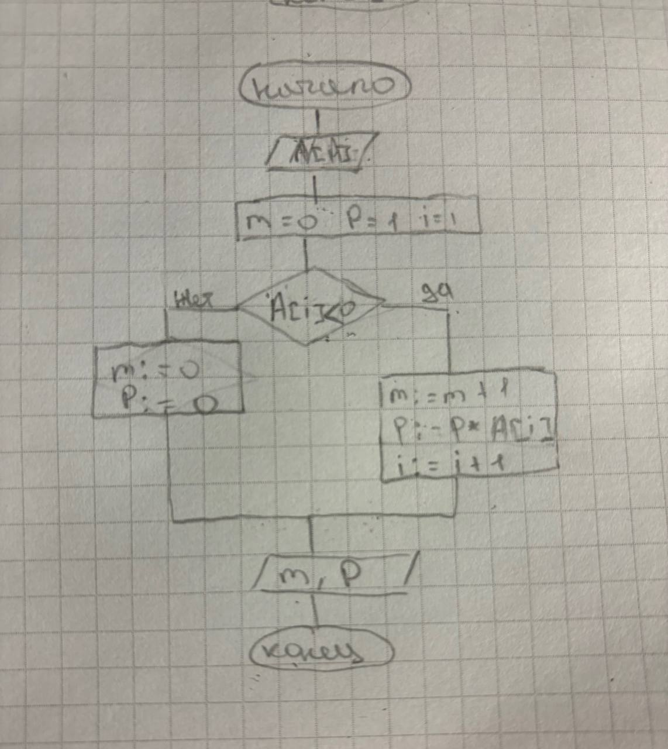

Задача. Определить результат работы блок-схемы для входных данных:
(x, y, z) 1, 1, 3,
4, 3, 5,
6, 8, 10,
4, 5, 6,
1, -2, 3,
2, 1, 2
и описать поведение блок-схемы в общем случае.

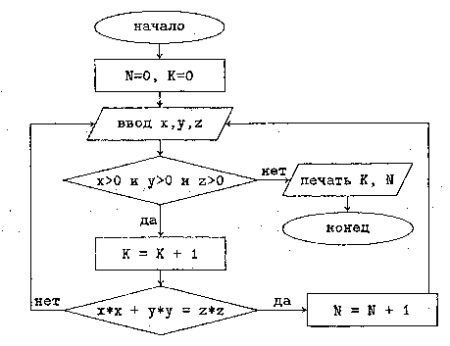
Ответ: k=4; N=2
- Подставляем первую тройку переменных, проверяем на условие >0
- при положительном исходе k=k+1, проверяем на второе условие, если результат положительный, то N=N+1 и возвращаемся к вводу новых данных. Далее цикл проходит заново до тех пор пока не перестанет удовлетворятся первое условие.
- Как только будет отрицательный исход, цикл закончится и на экран выведутся k, N на данный момент.

Задание № 6. Сделайте вывод о проделанной работе
Я изучил способы представления алгоритмов в виде блок - схем.

